TUTO VALIDATION DE DONNEES

Table des matières
Création du tableau : 1
Onglet de feuille « Données » : 2
1. Ajouter une feuille d’onglet : 2
2. Création de la liste : 2
3. Tri 2
Création de la validation de données : 3
4. Sélection de la cellule 3
5. 2.Sélection de l’onglet et commande validation de données : 4
6. Boites de dialogue 4
7. Sélection des données : 5
8. Vérification 6
9. Recopie de la cellule : 7

La validation de données est pratique pour ne pas avoir à réécrire le même mot ou groupe de mots dans une colonne de cellule mais d’utiliser un menu déroulant où il suffit de cliquer pour inscrire le mot ou groupe de mots.

Création du tableau :

Il faut auparavant créer un tableau, en l’occurrence, le suivi d’un compte bancaire.

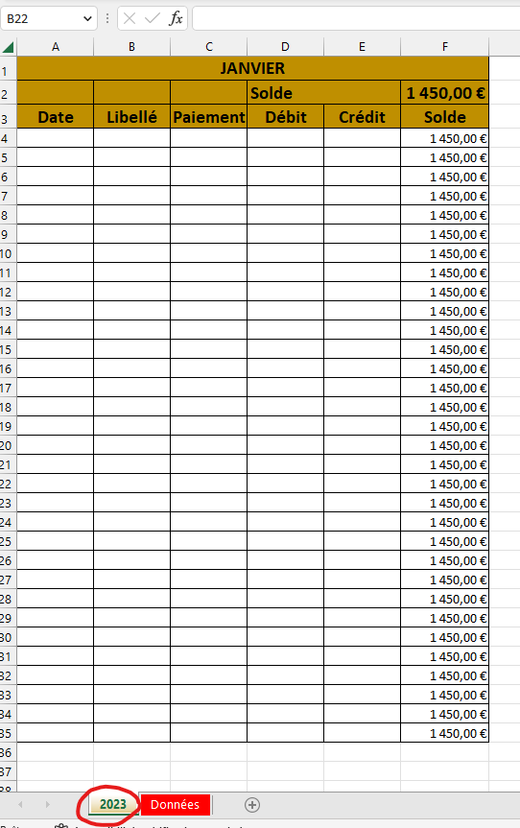
Figure 1: Compte Bancaire

Onglet de feuille « Données » :

Ajouter une feuille d’onglet :
Cliquez sur le signe « + » à côté de la feuille nommée « 2023 ». Nommez la « Données » et appliquer une couleur d’onglet en faisant un clic droit puis « couleur d’onglet » et choisir une couleur.

Création de la liste :
Taper une ou plusieurs listes en n’omettant pas de laisser une colonne vide entre chaque liste.

Tri
A la fin trier les listes avec la commande « Trier et Filtrer » puis clic sur « A à Z ».

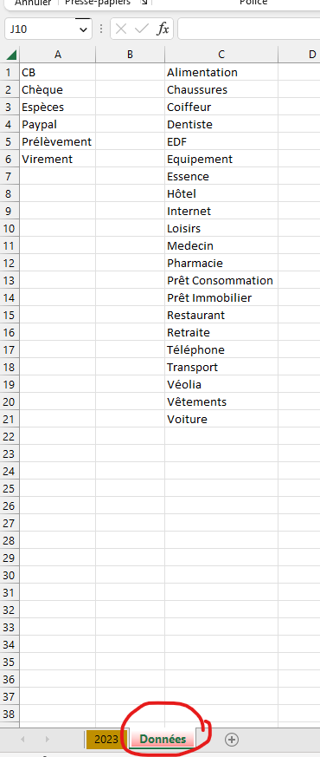
Figure 2: Listes de données

Création de la validation de données :

Sélection de la cellule
Revenir sue la feuille « 2023 » et sélectionner la cellule qui doit recevoir la validation de données en dessous du titre « Libellé ».

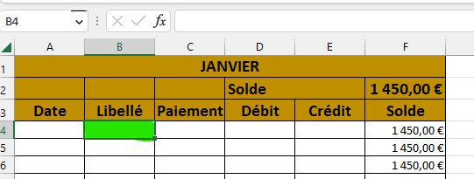

2.Sélection de l’onglet et commande validation de données :
Sélectionner l’onglet « Données » sur le ruban.

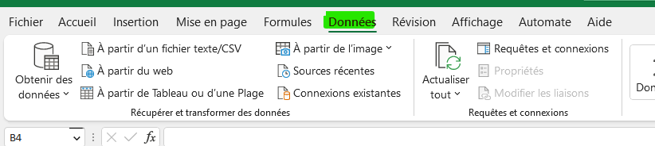

Puis aller ouvrir la commande « Validation des données » puis à nouveau « Validation des données ».

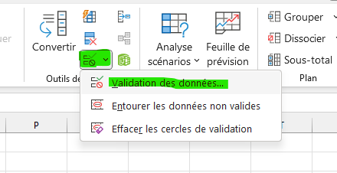

Boites de dialogue
Cette boite de dialogue apparait. Il faut alors ouvrir le menu « Autoriser » et cliquer sur « Liste » puis valider avec « OK »
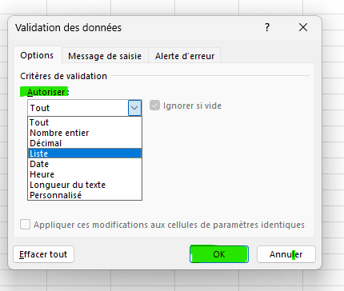

Une nouvelle boite de dialogue s’ouvre. Il faut cliquer dans la zone « Source » pour positionner le curseur.

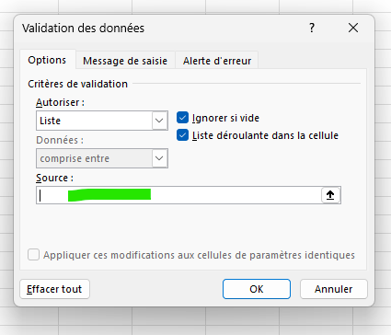

Sélection des données :
Cliquer sur l’onglet de feuille « Données » et sélectionner la liste de mots en faisant un cliqué-glissé à partir du haut. Vous pouvez sélectionner quelques lignes vides en dessous pour avoir la possibilité de rajouter des mots. Valider en cliquant sur « OK »

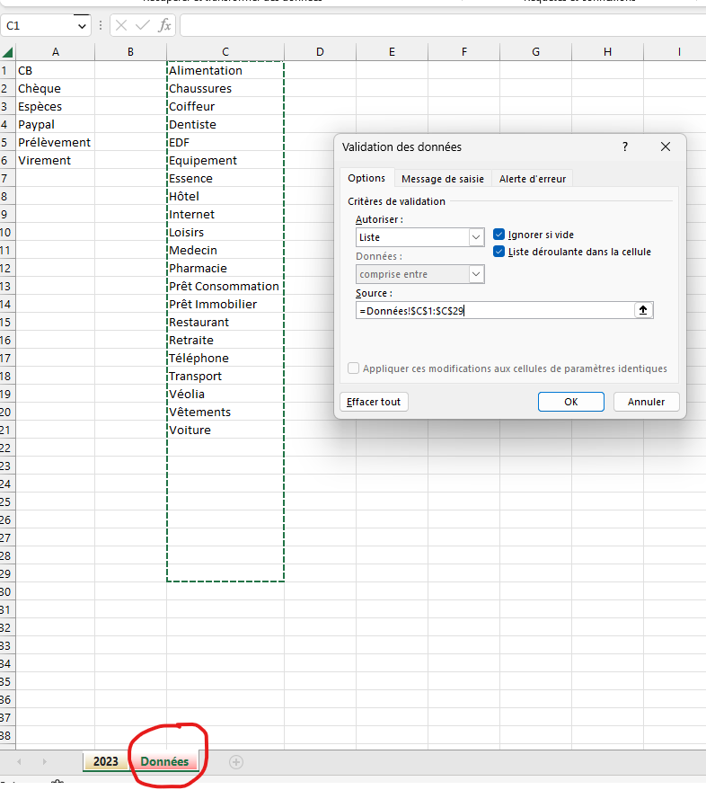
Sélection avec cliqué-glissé

Vérification
L’onglet de feuille du compte revient automatiquement à l’écran. Je verifie qu’une case avec une flèche à l’intérieur est au bout de la cellule choisie au départ.

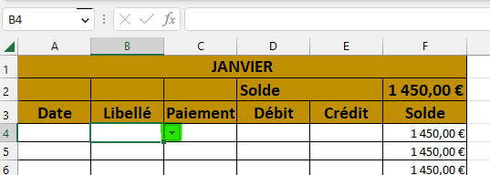

En cliquant sur cette flèche je peux voir mon menu déroulant des mots que je n’aurais pas besoin de taper.

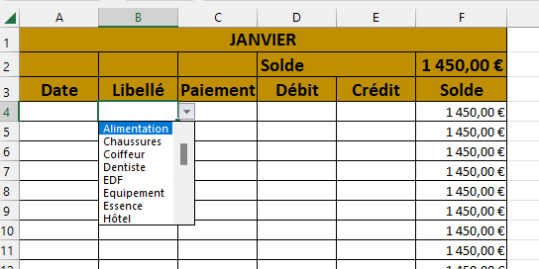

Recopie de la cellule :
Cliquer dans le vide pour refermer ce menu déroulant.
Il faut recopier cette cellule (curseur avec la petite croix noire) jusqu’en bas de la colonne « Libellé » pour que le menu déroulant soit présent dans chaque cellule.

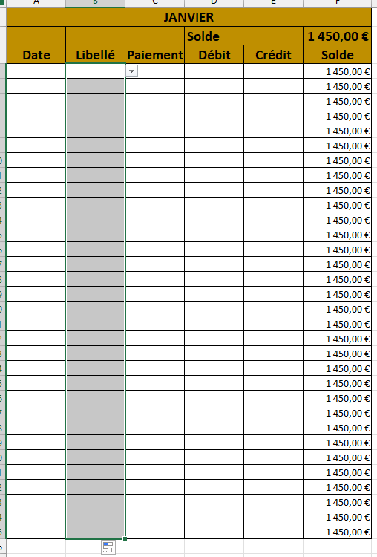

Renouveler cette opération pour la colonne du « Paiement ».

